南京市2007年初中毕业生学业考试

语 文

注意事项：
1．本试卷8页，共120分，其中书写分3分；考试时间120分钟。
2．答案一律用钢笔或圆珠笔(蓝色或黑色)写在答卷纸上，不能写在本试卷上，标“▲”处表示此处的答案应写在答卷纸上。

一(23分)
1．用课文原句填空。(10分)
(1) ▲ ，可以为师矣。(《论语》)
(2) ▲ ，再而衰，三而竭。(《曹刿论战》)
(3)先天下之忧而忧， ▲ 。(范仲淹《岳阳楼记》)
(4) ▲ ，一览众山小。(杜甫《望岳》)
(5)枯藤老树昏鸦， ▲ 。(马致远《天净沙秋思》)
(6) ▲ ，夜泊秦淮近酒家。(杜牧《泊秦淮》)
(7)海日生残夜， ▲ 。(王湾《次北固山下》)
(8)沉舟侧畔千帆过， ▲ 。(刘禹锡《酬乐天扬州初逢席上见赠》)
(9)填写含“花”字的诗句。
鲜花是美的，白居易春行钱塘湖，为“ ▲ ”的景象深深陶醉。
雪花也是美的，胡天飞雪在岑参心中化作了明媚春光，好似“ ▲ ”。
“语文之旅”综合性学习开始了，请你随我们到下列站点参加活动。
【字词苑】
2．下面是小华写的一段读书感言，请给文稿中的加点字注音，根据拼音写汉字。(4分)
避开xuān嚣，抛开烦恼，独自享受温馨的书香，别有一番滋味在心头。书犹如浩瀚无边的大海，时而风平浪静，时而波涛澎湃。我仿佛是大海里的一叶扁舟，欣赏着变huàn奇异的风景，感受着人生的乐趣。
温馨( ▲ ) 澎湃( ▲ )xuān ▲ 嚣 变huàn ▲
【辩论台】
3．小文主持了一场“我看汉语魅力”辩论会，正方反方激烈交锋。
正方：汉语魅力无穷。同样一组词语，按不同顺序组合，就能表示多种多样的意思。目前，在亚洲、欧美许多国家，一股汉语学习的热潮正随着中国对外影响的扩大而日益膨胀，汉语必将成为全球的强势语言。
反方：汉语的魅力在消退。①汉语中有些同音词、同义词混淆难辨，造成听读障碍，影响我们的学习兴趣。②目前，许多幼儿园开了识字课，增加了幼儿的学习负担，不利于幼儿快乐成长。③现实生活中，由于种种原因，外语的强势地位越来越突出。因此，汉语的魅力之光逐渐暗淡了。
(1)正方辩词的画线句中有一个词语使用不当，应把“ ▲ ”改为“ ▲ ”。(1分)
(2)反方辩词中的第 ▲ 句(只填句子序号)不能证明反方观点。(2分)
【表演厅】
4．小刚策划本组同学表演一场“水浒戏”。
京剧表演中，常用脸谱象征某种人物形象的特点。下面这张黑脸谱常用来代表强悍、勇猛，小刚打算用它来扮演下面备选的《水浒》人物。你认为这张黑脸谱最适于扮演 ▲ ，因为¨从 ▲ 这一事件中可以看出他的强悍、勇猛。(3分)
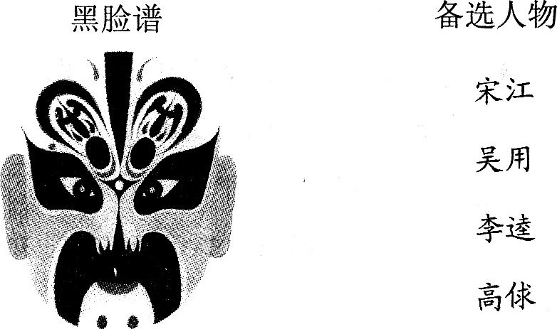

【探究宫】
5．小方搜集到下面一个有意思的图表，并和大家一起进行了探究。他说：“从图表中可以看出，随着事业成就由小到大，记忆能力在其中的重要性逐渐下降。”你就理解能力或创新能力对事业成就的重要性也发表了一点看法，你说：“从图表中还可以看出，
▲ 。”(3分)
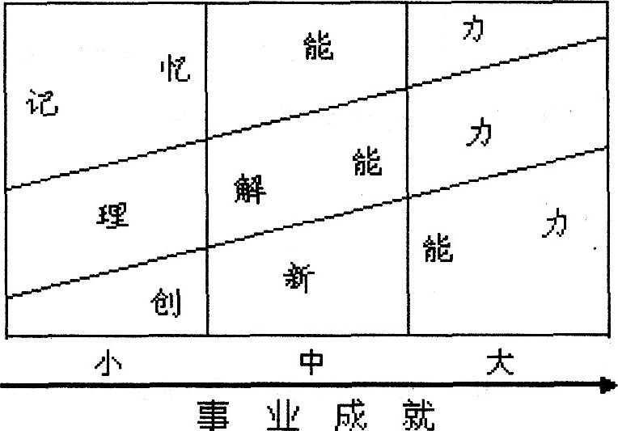

二(44分)
(一)阅读下面古诗文，完成6—10题。(15分)
【古诗阅读】
6．阅读曹操《观沧海》中的诗句，按要求回答问题。(3分)
水何澹澹，山岛竦峙。
树木丛生，百草丰茂。
秋风萧瑟，洪波涌起。
日月之行，若出其中；
星汉灿烂，若出其里。
(1)前三行诗句描写沧海景象，有动有静，如“ ▲ ”写的是动景，“ ▲ ”
写的是静景。(1分)
(2)后两行诗句中的“若”字用得好，请你说说好在哪里。(2分)
▲
【古文阅读】
【甲】
初，权谓吕蒙曰：“卿今当涂掌事，不可不学!”蒙辞以军中多务。权曰：“孤岂欲卿治经为博士邪!但当涉猎，见往事耳。卿言多务，孰若孤?孤常读书，自以为大有所益。”蒙乃始就学。及鲁肃过寻阳，与蒙论议，大惊曰：“卿今者才略，非复吴下阿蒙!”蒙曰：“士别三日，即更刮目相待，大兄何见事之晚乎!”肃遂拜蒙母，结友而别。
《孙权劝学》
【乙】
傅永字修期，清河人也。幼随叔父洪仲自青州入魏，寻复南奔。有气干，拳勇过人，能手执马鞍，倒立驰骋。年二十余，有友人与之书而不能答，请洪仲，洪仲深让^{①}之而不为报。永乃发愤读书，涉猎经史，兼有才干。帝每叹日：“上马能击贼，下马作露布^{②}，唯傅修期耳。”
《北史·傅永列传》
注：①[让]责备。 ②[露布]公开的文告。
7．下列加点词意思相同的一组是( ▲ )(2分)
A．蒙辞以军中多务 不辞而别 B．自以为大有所益 精益求精
C．自青州入魏，寻复南奔 寻根问底 D．涉猎经史，兼有才干 品学兼优
8．下列“之”字用法与其他三项不同的一项是( ▲ )(2分)
A．大兄何见事之晚乎 B．洪仲深让之而不为报
C．策之不以其道 D．愿陛下亲之信之
9．用现代汉语翻译下列句子。(4分)
(1)但当涉猎，见往事耳 ▲ (2分)
(2)有友人与之书而不能答 ▲ (2分)
10．根据文章的意思，用自己的话回答下列问题。第(1)(2)两题任选一题作答，第(3)题必答。 (4分)
(1)吕蒙在短时间内才略惊人长进的原因是什么?(2分)
▲
(2)傅永为什么能够“发愤读书”?(2分)
▲
(3)吕蒙、傅永这两个人物有哪些共同特点?(2分)
▲
(二)阅读下面文章，完成11—15题。(13分)
在节日里徜徉
①有的日子，值得庆祝它，纪念它，这就是节日。在日复一日的时间河流里，节日就像一个个停泊的码头。人们徜徉其间，体味某种特定的情境，把情绪调到兴奋的波段，尽情释放。节日，给平淡的日子打上一个漂亮的领结。有了节日，日子便有了起伏。
②有些节日具有鲜明的政治色彩，它们的意义不同寻常。因某一年的某一天发生了一件意义深远的重大事情，一个本来很平常的日子，便成为365天里的一个亮点，具有巨大的穿透力和辐射力。譬如l919年5月4日，北京青年学生发起了一场反帝反封建的爱国运动，在其后的一个多月里，运动迅速席卷中华大地，5月4 日这个日子后来成为青年节，打上了爱国精神的烙印。又如1949年10月1日，毛泽东主席在天安门城楼庄严宣告中华人民共和国成立了，lO月1日这个日子从此成为国庆节，凝聚了扬眉吐气的中华民族新生与振兴的希望。这类具有重大意义的节日，为人们提供了一年一度举行庆典的缘由。每逢这些节日，人们或举行盛大的聚会，或召开庄严的大会，或举办载歌载舞的晚会，用以歌颂人民、礼赞祖国，充分感受节日的分量和意义。公共场所则彩旗招展，彩灯高悬，呈现出“火树银花不夜天”的景象。这些庆典，为人们创造了一个回眸和眺望的机会，成了人们保持意义记忆的一种基本方式，更是人们生命智慧的一部分。
③有些节日具有鲜明的民族传统文化色彩。它们从历史烟尘中逶迤而来，浸满了丰厚的文化意蕴，带有浓郁的地域特色，弥散出强大的生命力和感染力。“清明时节雨纷纷，路上行人欲断魂。”那霏霏细雨，浸湿了祭祖怀亲的心绪，使中华历史长卷笼上一层淡淡的哀思。端午节从汨罗江的波浪里悄然走来，几千年前的那朵浪花犹如一滴墨汁，把中华大地染成粽叶式的青绿，千家万户共享一轮明月，吃月饼，叙家常，念亲人，表达浓浓的祝福和思念，成为每个家庭最温馨的生活亮点。“千门万户瞳瞳日，总把新桃换旧符。”春节是节日旋律中最高的音符，人们心灵深处的情绪在这时得到彻底爆发。灯笼、爆竹、春联成了节日的经典形象，绚丽的色彩和欢庆的声浪使春节尽情绽放。围绕着辞旧迎新的喜庆主题，各地衍生出很多具有地方特色的欢庆方式，一浪推一浪地渲染着春节气氛。其中，南京的金陵灯会就颇为有名。金陵灯会始于六朝，盛于明清，延续至今。现在的灯会集中在夫子庙举办，自春节始，为期一月。尤其在元宵
④人的生命之树缀满了节日的彩灯。有些节日不具有公众性而具有个体性，只属于你自生命的刻度尺。随着年龄的增长，生命的加减法规则越来越明晰而透彻了。婚庆日，也是隶属于你的特殊日子，它是婚姻的里程碑。因为婚姻里有太多的酸甜苦辣，有太多的跌宕起伏，这婚姻的常青树，使婚姻充满盎然的绿意。这些个体性节日也许不像公众性节日那样有确切的指向和鲜明的主题，但它们依然蓬勃在你的生命家园里，不管你珍视还是遗忘，它们总是按时来按时去，脚步匆匆而踏实，使你的生命丰满起来。
11．阅读全文，根据文章内容填写下表。(3分)
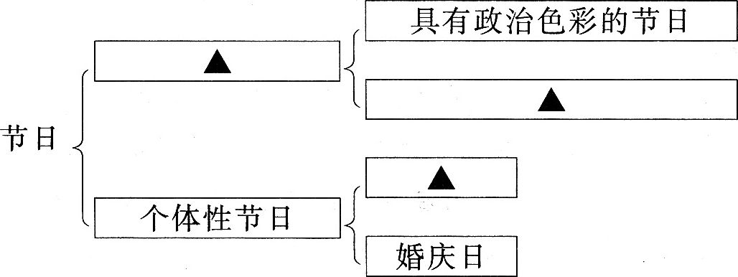

12．用自己的话概括②段的主要内容。(2分)
▲
13．阅读③段中的画线句，按要求回答问题。(4分)
端午节从汨罗江的波浪里悄然走来，几千年前的那朵浪花犹如一滴墨汁，把中华大地染
① ②
成粽叶式的青绿。
(1)分别写出句中隐含的历史故事和传统习俗。(2分)
历史故事： ▲ (1分)
传统习俗： ▲ (1分)
(2)从①②两处域线词语中任选一处，作简要品析。(2分)
对(▲)处简要品析： ▲
14．③段中写春节的部分提到南京的金陵灯会，这样写有什么作用?(2分)
▲
15．“节日，给平淡的日子打上一个漂亮的领结。”下列选项中。不能体现这句话意思的一项是 ( ▲ )(2分)
A．每逢这些节日，……公共场所则彩旗招展，彩灯高悬，呈现出“火树银花不夜天”的景象。
B．中秋佳节，千家万户共享一轮明月，吃月饼，叙家常，念亲人，表达浓浓的祝福和思念，成为每个家庭最温馨的生活亮点。
C．若干年前的这一天，时间老人认领了你，你从此来到莽莽天地问面对尘世的快乐和忧伤。
D．婚姻的进程伴随了岁月的风霜雪雨，但婚庆日始终是婚姻的常青树，使婚姻充满盎然的绿意。
(三)阅读下面文章，完成16—21题。(16分)
城市农夫
①我的舅舅是一个地道的农民。几年前一个深秋的清晨，他挑着两个圆滚滚的蛇皮袋，踏上了开往城市的班车。舅舅在那里替人夯基、打桩、拉板车、搞装修，但他最容易找到的工作还是砌墙抹灰。一个半拉子泥工的浆砌技术毫不逊于那些泥匠师傅，他过硬的基本功得益于家里砌牛栏厕所时的自我实践。身高只有1．6米，体重不过l00来斤的他就像一座小型火力发电机，仿佛他每天吃下的不是白米饭，而是乌黑的煤。他一肩能扛两包水泥，一天能砌l00多平方米的墙，一板车能拉500多块砖。
②舅舅的文化水平不高，勉强称得上是一个小学毕业生。他深知没有文化的苦，下决心培养孩子。如今，三个孩子一个在江西农大读书，两个在县城上中学，这在农村可是相当少见的。舅舅的负担自然是够重的，每年得交一万多元的学费。好在孩子们懂事，他们一边在课堂上读着朱自清的《背影》，一边想念自己当民工的父亲。他们几乎不花零用钱，在意念中把自己不必要耗费的体能蓄积起来和思念一同寄给父亲，同时用优异的成绩来赢取奖学金，以此默默地帮着父亲。这些，使长年在外用苦力挣钱的舅舅欣慰无比，也使他更下定决心不让自己的孩子在知识面前失去尊严。
③来到城市，他从一幢高楼到另一幢高楼，白天和工友们在蛛网似的脚手架上出没，宛如一只蜘蛛，靠巨大的定力将身体附着在网上；夜晚把自己劳累了一天的身子卷进棉被，形如一节横卧在工地上的涵管，然后在梦中展开对故乡的思念……
④近3年，舅舅都没有回家过年。在农村和城市这两块地里，他各有收获：前者收获的是每亩一千多斤的粮食，但付出的是种子、化肥、农药等不低的成本；后者收获的是每月近千元的现钞，而唯一的成本只是汗水，“利润”可观，但高空作业，难免有风险。显然，舅舅还是从城市这片庄稼地里看到了更多丰收的希望。春节留守在城里工地，省下了一笔回乡的路费，寂寞自然也少不了，他常和未回家的民工守在电视机前，把节目看了一遍又一遍。当他看到今年春节晚会上民工子弟学校学生朗诵《心里话》的情景，不禁流下了泪水。
⑤站在高空展读大地的容颜，城市越来越高大，而故乡却越来越渺远。潜意识里，舅舅试图从城市与乡村所形成的夹角中探求自己及家人的命运。他从这个夹角中看到了什么?或许看到了一座城市的繁华，当然还有一种失衡的感恩。但他没有意识到自己留在每一块砖每一片瓦每一扇窗上的体温。我想告诉你，一块光洁无瑕的美玉，往往是由一双粗糙斑驳的手来打磨；一座繁华似锦的城市，常常是由一群勤劳朴实的人来建造。一座城市因为有无数双这样的手、无数颗这样的心、无数个这样的人而倍感温暖。我的舅舅就是这样一名如候鸟般转徙于城市和乡村的普通的农民工。他有时想到自己一个月的收入还不及有些人挥霍掉的一顿饭钱，内心不免有些酸楚；但想到三个孩子的未来，又不由得宽慰起来。
⑥近日，接到舅舅的电话，说今年又不能回家过年了，他寄回了一年的劳动所得一万元钱，要我转交给他家里。从银行出来，我感觉手上的一沓钞票特别重，并且有种浓重的潮湿感，仿佛一捏就能渗出汗来。
⑦如果有一天，在城市的街头有一个满身灰尘，大口嚼着开花馒头的农民工与你擦肩而过，请你一定要在心里微笑着对他说声：“辛苦了!”
16．如果把本文标题改为“我的舅舅”好不好?为什么?(3分)
▲
17．②段写道：“他们一边在课堂上读着朱自清的《背影》，一边想念自己当民工的父亲。”孩子们为什么会在读《背影》时想到自己的父亲?(3分)
▲
18．阅读下面句子，联系上下文，按要求回答问题。(3分)
(1)④段：舅舅还是从城市这片庄稼地里看到了更多丰收的希望。
舅舅“丰收的希望”有哪些?(2分)
▲
(2)⑤段：一块光洁无瑕的美玉．往往是由一双粗糙斑驳的手来打磨。
这句话里“光洁无瑕的美玉”用来比喻什么?(1分)
▲
19．④⑤段的画线句都提到舅舅的收入，它们所表达的意思矛盾吗?为什么?(2分)
(1)后者收获的是每月近千元的现钞，而唯一的成本只是汗水，“利润”可观
(2)他有时想到自己一个月的收入还不及有些人挥霍掉的一顿饭钱
▲
20．下列对文章的理解和分析正确的一项是( ▲ )(2分)
A．①段中“仿佛他每天吃下的不是白米饭，而是乌黑的煤”一句，表现了舅舅饮食恶劣，生活艰难。
B．④段写“近3年，舅舅都没有回家过年”，这是因为舅舅一心投入城市建设，无暇顾及自己的家庭。
C．⑥段中“我”感觉“钞票特别重”，“一捏就能渗出汗来”，形象地表明“我”深刻理解舅舅打工的艰辛和家庭责任之重。
D．本文的主旨在于表现城市和农村不可分割的关系，肯定城市建设带动了农村经济的飞速发展。
21．阅读④段中下面这句话，结合链接材料揣摩舅舅当时的心理，完成后面的填空。(3分)
当他看到今年春节晚会上民工子弟学校学生朗诵《心里话》的情景，不禁流下了泪水。
【链接材料】
要问我此刻最想说什么，我爱我的妈妈，我爱我的爸爸。因为，妈妈把城市的马路越扫越宽；因为，爸爸建起了新世纪的高楼大厦。
别人与我比父母，我和别人比明天。打工子弟和城里的小朋友一样，都是中国的娃，都是祖国的花。
(摘自2007年央视春节晚会民工子弟学校学生朗诵的《心里话》)
舅舅流下了 ▲ 的泪水，因为他 ▲

三(50分)
22．常言说，一把钥匙开一把锁，人家的钥匙开不了自家的门。在感受快乐，与人沟通，探索奥秘，克服困难，实现理想等过程中，人们终究能找到适合自己的途径和方式。相信吧，总有一把钥匙属于自己!
请以“总有一把钥匙属于自己”为题写一篇文章，文体自选(诗歌除外)，不少于600
字。

书写(3分)

南京市2007年初中毕业生学业考试
语文参考答案与评分标准
一(23分)
1．(10分) (1)温故而知新 (2)一鼓作气 (3)后天下之乐而乐 (4)会当凌绝顶 (5)小桥流水人家 (6)烟笼寒水月笼沙 (7)江春人旧年 (8)病树前头万木春 (9)乱花渐欲迷人眼 千树万树梨花开(每句l分，有错漏添倒，本句不得分)
2．(4分) xīn pài 喧 幻(每处l分)
3．(3分)
(1)“膨胀”改为“高涨”。(1分)
(2)②(2分)
4．(3分)李逵(1分)；沂岭杀四虎、江州劫法场、打死殷天锡、元夜闹东京、扯诏谤徽宗等。(能简要点出一个相关事例，体现李逵强悍、勇猛的特点即可)(2分)
5．(3分)示例：①无论事业成就如何，理解能力在其中的重要性是基本不变的。②随着事业成就由小到大，创新能力在其中的重要性越来越大。(写出任何一点，意对即可)
二(44分)
(一)(15分)
6．(3分)
(1)动景：水何澹澹、秋风萧瑟、洪波涌起；静景：山岛竦峙、树木丛生、百草丰茂。(动景静景各写一点即可，写错一处本题即不得分)(1分)
(2)有助于表明大海吞吐日月星辰是作者的想象之景(或主观感受)，体现诗人的博大胸怀(或一统天下的雄心壮志)。(意对即可)(2分)
7．(2分)D ．
8．(2分)A
9．(4分)
(1)只应当粗略地阅读，了解历史罢了。(2分)
(2)有个友人寄给他一封信，他却不能回复。(2分)
10．(4分)
(1)吕蒙认清了学习的重要性；刻苦学习。(意对即可)(2分)
(2)傅永遭叔父责备，受到刺激；认识到读书的重要性。(意对即可)(2分)
(3)他们二人身份相同，都是武人(武将、武夫)；认识到读书意义后都能刻苦学习；都有了惊人的长进。(意对即可)(2分)
三(50分)
(一)作文评分要求分为基础和发展两个等级。评分程序是：整体评定基础等级；37分以上(含37分)的作文再评定发展等级。
1．基础等级：从内容、表达、结构三方面评定作文类别。
项 目  卷 类 | 内 容 | 表 达 | 结 构
一类卷(50—43分) | 中心非常明确，内容具  体充实。思想健康，感  情真挚，观点正确。 | 文体规范。  语言通畅。  无病句。 | 结构完整。  条理清楚，  分段恰当。
二类卷(42—35分) | 中心明确，内容具体，思想健康，观点正确。 | 文体规范。  语言通顺。  病旬少(1—2句)。 | 结构完整。  条理较清楚，  能够分段。
三类卷(34—27分) | 中心较明确，内容较具  体，观点基本正确。 | 文体基本规范。  语言尚通顺。  病句多(3—4句)。 | 结构较完整。  条理尚清楚，  分段不恰当。
四类卷(26—18分) | 中心不够明确，内容不  够具体，观点有偏差。 | 文体不够规范。  语言不通顺。  病句多(5—6句)。 | 不成篇。
五类卷(17分以下) | 中心不明确，内容不具  体，观点不正确。 | 文体不合规范。  语言极不通顺。  病句很多(7句以上)。 | 不成篇。
2．发展等级：发展分不超过7分，以下四条具备一条即可得发展分。
①主题深刻；②选材精当；③有一定文采；④有一点创新。
(二)作文评分常规要求
1．错别字每三个扣l分，重现的不计，最多扣2分。
2．标点符号错误较严重者，酌情扣1—2分。
3．字数每少50字扣l分，最多扣2分。
4．作文总分不得超过50分。
书写(3分)
字迹清楚(1分)；书写工整(1分)；卷面整洁(1分)。

